CHŒUR OCEAN
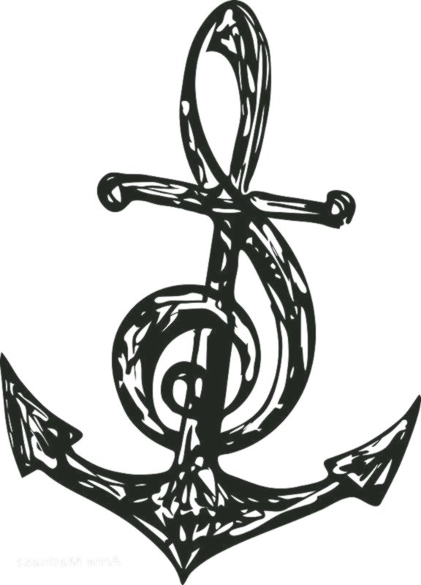
Un logo ?

Une idée pour ceux auraient l’envie de créer, d’imaginer

Le Chœur océan a besoin d’un logo donc si vous avez envie d’imaginer, de créer voilà quelques éléments pour vous guider transmis
par Mme Dauget et M. Chenot
Réalisation : graphique – formes épurées, simplifiées, couleurs limitées,
aplat ( couleur uniformément déposée )

- Eléments regroupés en un tout organisé et inscrit dans un carré ou un cercle
dimension 10 à 12 cm pour être réduit convenablement ensuite

- Moyens d’ expression : feutres, crayons de couleur, encre colorée, feutres pinceaux…..

- Faire apparaître la mer (l’océan) le chant (choeur , musique), le Val d’Oise (95)

- Suggestion : pour aller avec la thématique marine, peut-être la couleur bleue
(les différentes nuances de bleu, sa complémentarité avec d’autres couleurs :
Le orange ?...)

Vous pouvez également vous inspirer des quelques logos sur la fiche 3 « logos », utiliser les moteurs de recherche…

Ou ne rien regarder et partir de ce que vous ressentez.

Aucune obligation et vous pouvez me l’envoyer si vous voulez ou attendre le retour au collège, il n’y a donc pas de délai.

A vos crayons, pinceaux, feutres… !!!

Mme Oursel

